ŠKODA VISION GT: digitalni model popolnoma električnega dirkalnika z emocionalno zasnovo
› Pri izdelavi računalniško animiranega modela je oblikovalcem ŠKODA Designa kot navdih služil model ŠKODA 1100 OHC
› Študija je del razstave "Oblikovanje in preobrazba" v okviru češkega predsedovanja EU v Bruslju
› VISION GT z aktivno aerodinamiko ter novim napisom ŠKODA na sprednjem in zadnjem delu

Mladá Boleslav (Češka), 20. september 2022 – Oblikovalci ŠKODA Designa so reinterpretirali
zasnovo modela ŠKODA 1100 OHC iz leta 1957 in z računalniško animiranim oblikovalskim modelom VISION GT predstavljajo študijo popolnoma električnega dirkalnika z oznako "made in Mladá Boleslav". Oblikovalski koncept je tako kot njegov zgodovinski vzornik na ogled na razstavi "Oblikovanje in preobrazba". Razstava trenutno poteka v Bruslju in je del okvirnega programa v sklopu češkega predsedovanja EU.

Računalniško animirani oblikovalski model ŠKODA VISION GT je eden od vrhuncev razstave
"Oblikovanje in preobrazba" v Bruslju. Ob češkem predsedovanju EU bodo številna češka podjetja tu predstavila izdelke in dizajne iz obdobja od leta 1990 do 2020. Za model VISION GT je oblikovalski ekipi ŠKODA Designa za navdih služil model ŠKODA 1100 OHC iz leta 1957. Z njim avtomobilski proizvajalec upodablja trajnostno športnost in emocionalnost v digitalni dobi. Digitalni VISION GT sledi tradiciji serije "Icons Get a Makeover", ki vključuje tudi legendarne modele iz zgodovine podjetja, kot so 130 RS, FELICIA in RAPID MONTE CARLO.

Tako kot model 1100 OHC je tudi model VISION GT rdeč, odprt dirkalnik. V oblikovalskem osnutku je zamišljen kot enosedežnik, v katerem voznik sedi na sredini vozila. Nad futurističnim karbonskim volanom, ki je zgoraj in spodaj raven, je nizek pas zaslonov, ki služi tudi kot vetrobransko steklo. Pomembne informacije se vozniku projicirajo neposredno na vizir njegove čelade, podobno kot deluje projicirni sistem zaslona. Aktivni voznikov kokpit z gibljivo vpetim sedežem optimalno izravnava g-sile.

Zunanjost ploskega koncepta VISION GT zaznamujejo čiste linije in ostri robovi. Zasnova spominja na današnje dirkalnike za formulo E, kar je še posebej očitno pri spektakularno oblikovanem,
dvodelnem usmerniku zraka na zadku. Aktivna aerodinamika ves čas zagotavlja optimalne vozne lastnosti. Med zgornjima profiloma usmernika zraka se kot hologram v živo rdeči barvi sveti novi napis ŠKODA. Takšen napis ima VISION GT tudi na zelo ploskem sprednjem delu, ki povzema usločeno Škodino linijo.

Razstava "Oblikovanje in preobrazba" bo v Muzeju oblikovanja v Bruslju na ogled do 8. januarja 2023, nekateri eksponati pa bodo poleg tega do 2. oktobra 2022 na ogled v Praški hiši v Bruslju.

Dodatne informacije:
Vítězslav Kodym Štěpán Řehák
Vodja produktnega komuniciranja Tiskovni predstavnik za produktno komuniciranje
T +420 326 811 784 T +420 734 298 614
vitezslav.kodym@skoda-auto.cz stepan.rehak@skoda-auto.cz

Slikovno gradivo k sporočilu za medije:

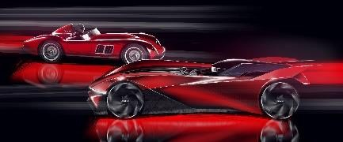 | ŠKODA VISION GT: digitalni model popolnoma električnega dirkalnika z emocionalno zasnovo Oblikovalci ŠKODA Designa so reinterpretirali zasnovo  modela ŠKODA 1100 OHC iz leta 1957 in z oblikovalskim modelom VISION GT predstavljajo študijo popolnoma električnega dirkalnika z oznako "made in Mladá Boleslav".  Prenesi Vir: ŠKODA AUTO
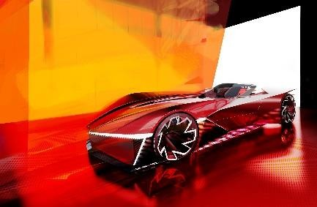 | ŠKODA VISION GT: digitalni model popolnoma električnega dirkalnika z emocionalno zasnovo Zunanjost ploskega koncepta VISION GT zaznamujejo čiste linije in ostri robovi. Zasnova spominja na današnje dirkalnike za formulo E, kar je še posebej očitno pri spektakularno oblikovanem, dvodelnem usmerniku zraka na zadku. Aktivna aerodinamika ves čas zagotavlja optimalne vozne lastnosti.  Prenesi Vir: ŠKODA AUTO

ŠKODA AUTO
› S strategijo NEXT LEVEL – ŠKODA STRATEGY 2030 namerava uspešno krmariti skozi novo desetletje.
› Načrtuje, da se bo do leta 2030 z atraktivnimi ponudbami v vstopnih segmentih in z dodatnimi električnimi modeli uvrstila med pet prodajno najuspešnejših znamk v Evropi.
› Razvija se v vodilno evropsko znamko na pomembnih rastočih trgih, kot sta Indija in Severna Afrika.
› Kupcem danes ponuja dvanajst modelskih serij osebnih vozil: FABIA, RAPID, SCALA, OCTAVIA in SUPERB ter KAMIQ, KAROQ, KODIAQ, ENYAQ iV, ENYAQ COUPÉ iV, SLAVIA in KUSHAQ.
› Leta 2021 je v svetovnem merilu prodala več kot 870.000 vozil.
› Že 30 let je del koncerna Volkswagen, ene od globalno najuspešnejših avtomobilskih družb.
› V sklopu koncerna poleg avtomobilov samostojno izdeluje in razvija tudi druge komponente, kot so motorji in menjalniki.
› Deluje na treh lokacijah v Češki republiki, proizvodne zmogljivosti pa ima med drugim na Kitajskem, v Rusiji, na Slovaškem in v Indiji – večinoma v sklopu koncernskih partnerstev, prav tako pa tudi v Ukrajini prek lokalnega partnerja.
› Po vsem svetu zaposluje 45.000 ljudi in je prisotna na več kot 100 tržiščih.

